2023

NTE FİNAL PROJESİ

STM32 İLE ENGEL ALGILAMA YAZILIMI VE DONANIMI

Marmara üniversitesi | 19.08.2023

hAZIRLAYANIN (ADI/SOYADI/NUMARASI):

Kaya Sertel 15042014

İçindekiler

1. Projenin Amacı ve Proje İçeriği 2

2. Donanım ve Donanım Konfigürasyonu 3

1. Elektronik Kompenentler 3

2. Elektronik Kompenentlerin Açıklamaları 4

3. Donanım Konfigürasyonu 4

3. Yazılım ve Kod Açıklaması 5

1. Projenin Kodu 5

2. Proje kodunun açıklaması 6

4. Geliştirme ve Genişletme 7

5. Projeyi Test Etme ve Değerlendirme 8

6. Sonuç 8

7. Ekler 8

8. Kaynakça 9

Fotoğraf Listesi

Figure 1: Projenin Görüntüsü 2

Figure 2: Ultrasonik Mesafe Sensörü 3

Figure 3: Breadboard 3

Figure 4: Jumper Kablolar 3

Figure 5: STM32f429 Discovery Kart 3

Figure 6: Buzzer 3

# Projenin Amacı ve Proje İçeriği

Görme engelli bireyler, hayatlarının birçok yönünde zorluklarla karşılaşabilirler. Bu bireylerin günlük yaşamlarını daha da iyileştirebilecek teknolojik çözümler bulmak, toplumun önemli bir sorumluluğudur. Bu projede, görme engelli bireylerin yaşamlarını biraz daha kolaylaştırmayı amaçladık. STM32 mikrokontrolör tabanlı bir engel algılama ve uyarı sistemi oluşturduk. Bu sistem, bir engelin yaklaştığını algılayacak ve görme engelli kullanıcısını sesli olarak uya. Projeyi daha iyi anlayabilmemiz için, bu raporda, projenin donanım ve yazılım bileşenlerini, kodun ne yaptığını ve nasıl çalıştığını ve bu projenin potansiyel gelişim alanlarını ve uygulamalarını ele alacağız.

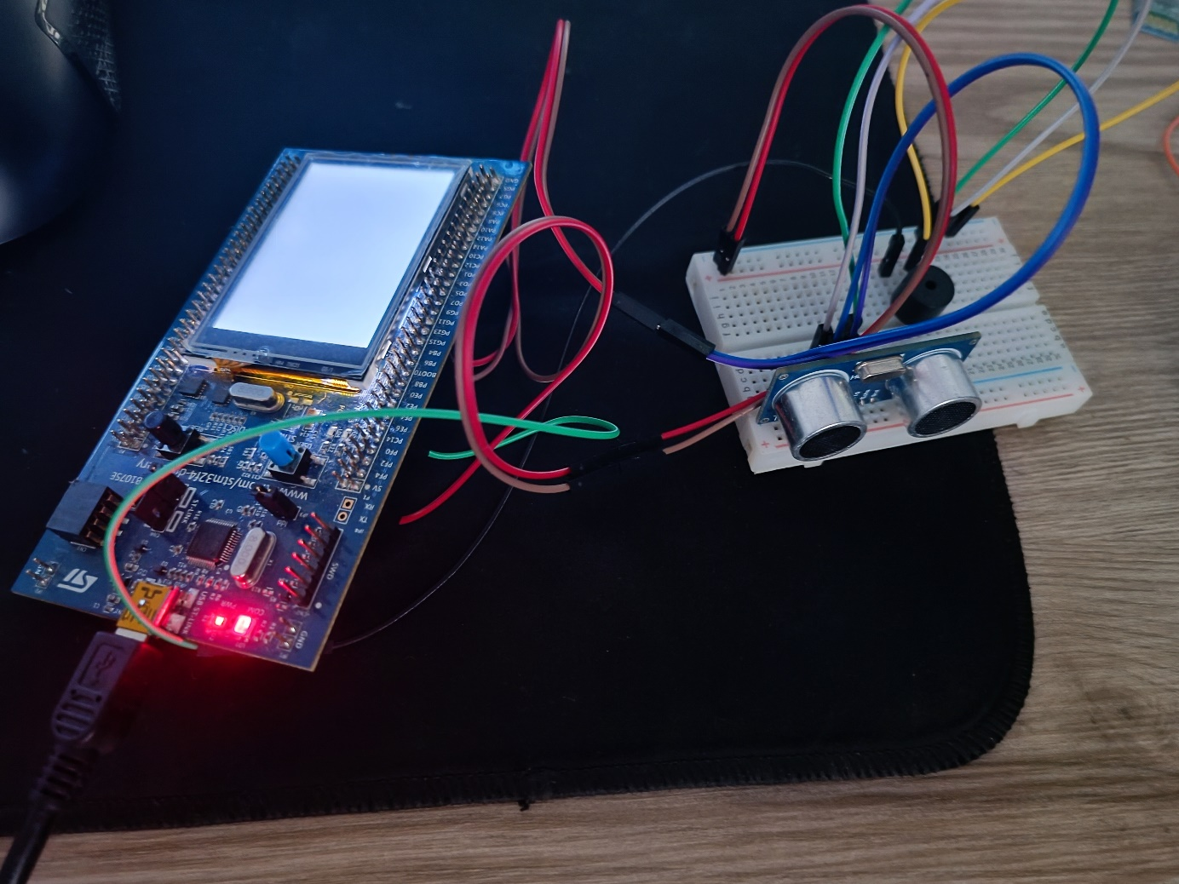

Figure 1: Projenin Görüntüsü

# Donanım ve Donanım Konfigürasyonu

## Elektronik Kompenentler

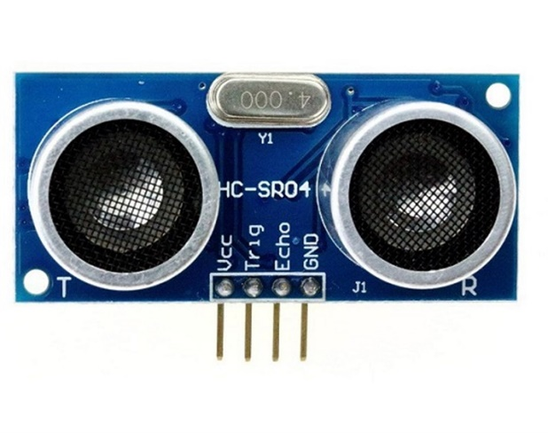Proje Malzemleri:

Figure 2: Ultrasonik Mesafe Sensörü

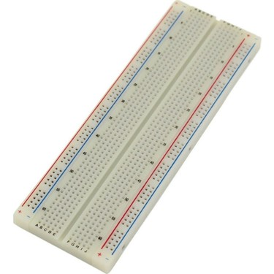

Figure 3: Breadboard

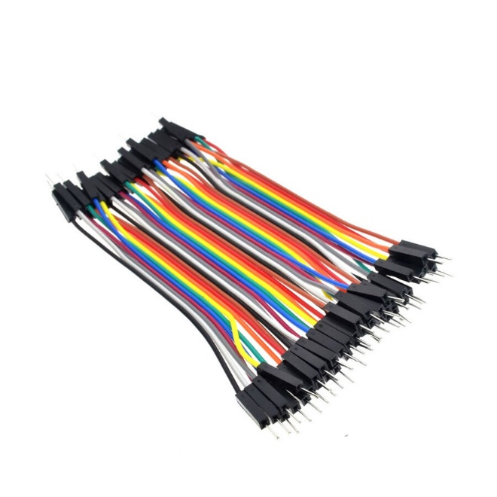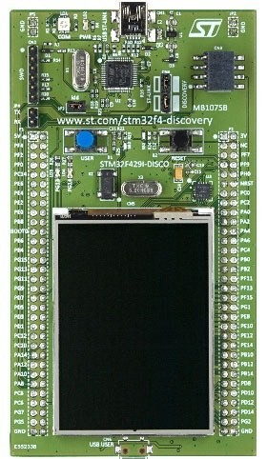

Figure 5: STM32f429 Discovery Kart

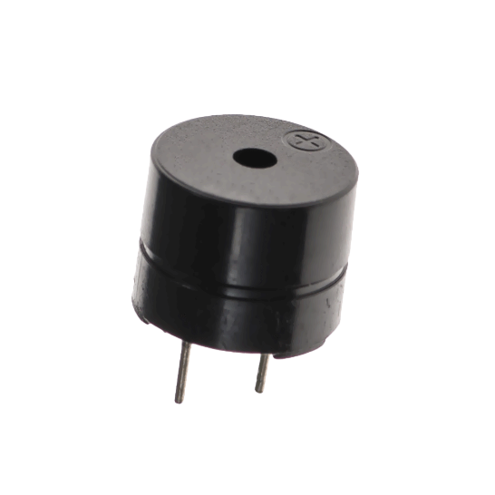

Figure 6: Buzzer

Figure 4: Jumper Kablolar

## Elektronik Kompenentlerin Açıklamaları

**STM32f429 discovery kart:** STM belli elektronik değerleri okuyup belli değerleri içindeki koda göre yazabilen bir mikrodenetleyicidir. Bu projenin beyni olarak da değerlendirebiliriz.

**Ultrasonik Mesafe Sensörü:** Ses dalgalarından yararlanarak düşük frekansta ürettiği ses dalgalarını geri aldığı süre üzerinden mesafe hesabı yapabilen modül.

**Buzzer:** İstenilen frekansta ses üretebilen mini hoparlör

**Breadboard**: Breadboard, elektronik devrelerin lehimlemeye gerek kalmadan hızlıca prototiplerini oluşturup test etmek için kullanılan bir cihaz

**Jumper kablolar:** Breadboard yardımı ile tüm elektronik kompenentleri birbirine bağlamak için kullanılan kablolar.

## Donanım Konfigürasyonu

Bu projenin donanım bileşenleri STM32 mikrokontrolör, bir ultrasonik sensör, bir buzzer ve bir LED'dir. Her biri belirli bir işlevi yerine getirir ve birlikte çalışarak engelleri algılar ve kullanıcıyı uyarır.

STM32 mikrokontrolör, tüm sistemin beynidir. Her şeyi kontrol eder ve yönetir. Mikrokontrolör, sensörlerden gelen verileri işler ve bu bilgilere dayanarak bir dizi eylem başlatır. Bu eylemler arasında, bir engel algılandığında buzzer ve LED'in etkinleştirilmesi bulunur.

Ultrasonik sensör, engelleri algılar. TrigPin (PG11) ve echoPin (PG10) adlı iki pin kullanır. TrigPin, ultrasonik sensörün ses dalgalarını yaydığı pindir. EchoPin, yayılan ses dalgalarının bir objeye çarptıktan sonra geri döndüğü pindir.

Buzzer (PE2), sesli uyarıları sağlar. Ultrasonik sensörden gelen veriler ışığında STM tarafından engel algılanırsa buzzer ve LED aktifleştirilerek uyarı verilmesi sağlanır.

# Yazılım ve Kod Açıklaması

## Projenin Kodu

const int trigPin = PG11;

const int echoPin = PG10;

const int buzzerPin = PE2;

const int LEDpin = PG13;

void setup() {

**Serial**.begin(9600);

pinMode(trigPin, OUTPUT);

pinMode(echoPin, INPUT);

pinMode(buzzerPin, OUTPUT);

pinMode(LEDpin, OUTPUT);

digitalWrite(LEDpin, HIGH);

}

void loop() {

long mesafe = mesafeOlc();

if(mesafe<25) {

digitalWrite(buzzerPin, HIGH);

digitalWrite(LEDpin, HIGH);

} else {

digitalWrite(buzzerPin, LOW);

digitalWrite(LEDpin, LOW);

}

delay(50);

}

long mesafeOlc() {

digitalWrite(trigPin, HIGH);

delayMicroseconds(10);

digitalWrite(trigPin, LOW);

long sure = pulseIn(echoPin, HIGH);

long mesafe = sure / 2 * 0.0343;

return mesafe;

}

## Proje kodunun açıklaması

Bu projede kullanılan yazılım; C++ tabanlı bir dil olan, genellikle gömülü sistemler ve donanım tabanlı projelerde kullanılan Arduino dilinde yazılmıştır ancak kullanılan kart STM32 olduğu için bunun için gerekli JSON dosyası linki GitHub üzerinden Arduino IDE’ye eklenerek STM32 kodlanabilmiştir.

Projemizin kodu genel olarak üç bölümden oluşmaktadır: "setup", "loop", ve "mesafeOlc". Her bir bölüm belirli bir işlevi yerine getirir ve tüm sistemin düzgün çalışmasını sağlar.

"Setup" bölümü, sistem başlatıldığında bir kez çalışır ve gerekli ayarları yapar. Bu ayarlar arasında, pinlerin giriş veya çıkış olarak ayarlanması, ve başlangıç değerlerinin belirlenmesi bulunur.

"Loop" bölümü, sistem çalışırken sürekli olarak tekrar eder. Bu bölüm, engel algılama ve kullanıcı uyarısını sürekli olarak kontrol eder.

"MesafeOlc" bölümü, ultrasonik sensörün çalışma prensibini temsil eder. Bu fonksiyon, ses dalgalarının yayılmasını, yansımasını ve sonuçta engelin ne kadar uzakta olduğunu ölçer.

# Geliştirme ve Genişletme

Her ne kadar bu proje belirli bir çözüm sunuyor olsa da teknolojik ilerlemeler ve inovasyon sayesinde, bu projenin geliştirilmesi ve genişletilmesi mümkündür. Bu proje, bir temel oluşturabilir ve üzerine daha fazla işlevsellik ekleyerek görme engelli bireylerin yaşamını daha da kolaylaştırabiliriz.

Örneğin, daha geniş bir engel algılama yelpazesi oluşturmak için birden fazla sensör kullanabiliriz. Bu, özellikle kullanıcının hareket yönüne göre değişebilen çevresel engellerin algılanmasında kullanışlı olabilir.

Ayrıca, engelin hangi yönde olduğunu belirlemek için sensörlerden gelen bilgileri kullanabiliriz. Böylece, kullanıcıya bir engelle karşılaşıldığını bildirmek yerine, engelin tam olarak nerede olduğunu bildirebiliriz.

Sistemi daha da geliştirebilmek için projeyi test etmeli ve kullanıcı geri bildirimlerini dikkate almalıyız. Gerçek kullanıcıların geri bildirimleri, sistemin hangi alanlarda geliştirilmesi gerektiği konusunda değerli bilgiler sağlayabilir.

Sonuç olarak, bu proje, görme engelli bireyler için teknoloji kullanılarak oluşturulan çözümlerin gücünü ve potansiyelini göstermektedir. Ancak, bu proje sadece bir başlangıç noktasıdır ve teknolojik gelişmeler, görme engelli bireylerin yaşam kalitelerini daha da iyileştirebilecek daha da gelişmiş ve etkili çözümler sunabilir.

# Projeyi Test Etme ve Değerlendirme

Her yeni teknoloji çözümü gibi, bu projenin de etkinliğini değerlendirmek için test edilmesi ve değerlendirilmesi gerekir. Sistemin etkinliğini ölçmek için çeşitli testler düşünülebilir.

İlk olarak, sistem gerçek dünya koşullarında test edilmeli ve engellerin doğru bir şekilde algılanıp algılanmadığını kontrol etmeliyiz. Bu, farklı engel tipleri ve boyutlarıyla, farklı mesafelerde ve çeşitli ortamlarda gerçekleştirilebilir. Bu tür bir test, sistemimizin gerçek dünya koşullarında nasıl performans gösterdiğini gözlemleyebilmemizi sağlar.

Daha sonra, buzzer ve LED'in etkinliğini test etmeliyiz. “Buzzer'ın sesi yeterince yüksek mi?”, “LED ışığı yeterince parlak mı?” gibi soruların cevapları, kullanıcının uyarıları fark edip etmediği üzerinde önemli bir etkiye sahip olabilir.

# Sonuç

Bu proje, görme engelli bireyler için önemli bir yardımcı teknoloji sunuyor. Engelleri algılama ve kullanıcıyı uyarabilme yeteneği, görme engelli bireylerin günlük yaşamlarını önemli ölçüde kolaylaştırabilir. Ancak, her teknoloji çözümünde olduğu gibi, bu projenin de geliştirilme ve genişletilme potansiyeli vardır. Teknolojik ilerlemeler, görme engelli bireylerin yaşamlarını iyileştirebilecek daha da gelişmiş çözümler sunma potansiyeline sahiptir. Bu proje, bu potansiyeli göstermek için önemli bir adımdır.

# Ekler

<https://www.youtube.com/watch?v=C9-u1e7IVS4>

<https://www.tinkercad.com/things/8CkgoWUBfvm>

# Kaynakça

<https://www.arduino.cc/reference/en/>

<https://lezzetlirobottarifleri.com/>